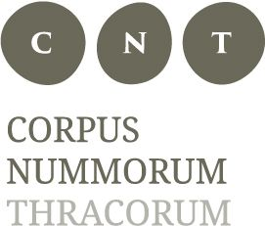
Studentische Hilfskraft Stellenausschreibung

Das DFG-Projekt Corpus Nummorum Thracorum (https://www.corpus-nummorum.eu) sucht zum nächstmöglichen Zeitpunkt eine studentische Hilfskraft für den Projektteil am Münzkabinett (Staatliche Museen zu Berlin).
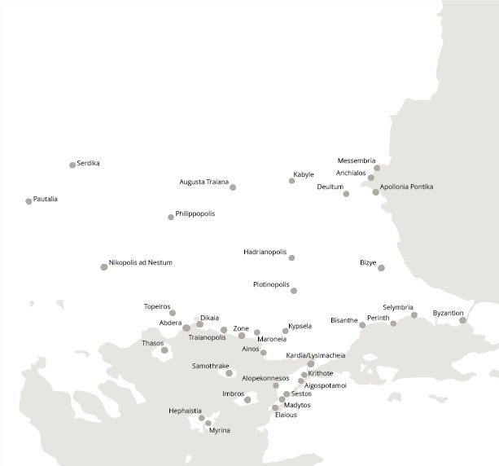
Zum Aufgabengebiet gehören u.a. Literaturrecherche und Datenbankeingabe. Voraussetzung: Studium in einem der altertumswissenschaftlichen Fächer. Von Vorteil sind neugriechische, bulgarische oder türkische Sprachkenntnisse.
Bei Interesse senden Sie bitte einen tabellarischen Lebenslauf an: Dr. Angela Berthold (a.berthold@smb.spk-berlin.de)

